Тема

Совет отцов: знакомство и планирование.
Мероприятие можно проводить как в общешкольном формате , так и в классе.
Цель мероприятия: создание условия для организации качественного функционирования Совета отцов.
Задачи:
1.Способствовать формированию коллектива Совета отцов
2. Познакомить с возможными направлениями работы Совета отцов
3. Составить План деятельности Совета отцов на текущий год
4. Определить средства коммуникации Совета отцов и других участников образовательного процесса.
Оборудование.
Кабинет с возможностью групповой работы, бейджики по количеству участников, раздаточные материалы, листы для записей, ручки, Сосуд с письмом, импровизированная удочка.
Предварительная работа.
Создание видео « Папы разные важны, очень папы нам нужны», изготовление раздаточного материала
Ход мероприятия.
1 этап. На входе в аудиторию участникам мероприятия предлагается принять участие в «рыбалке» Импровизированной удочкой необходимо «поймать» одну из трёх предложенных вариантов рыб.(Приложение 1)
Примечание. Это весёлое занятие поспособствует созданию неформальной дружественной обстановки и разделению участников на три рабочих группы.
Участники рассаживаются за столы. «Пойманная» рыба послужит для записей во время работы.
-Здравствуйте, уважаемые папы. Я попрошу Вас взять бейджик и написать, чей Вы родитель и как к Вам можно обращаться. Спасибо. Сегодня у нас необычная встреча. Надеюсь, что она оставит отклик в вашей душе и послужит стимулом к дальнейшим действиям. Проходить встреча будет под девизом: «Один отец значит больше, чем сто учителей» (Д. Геберт)». Но для начала – сюрприз – видео «« Папы разные важны, очень папы нам нужны».
Примечание. По сюжету обучающиеся школы рассуждают на тему « Для чего нужны папы». Этот приём позволит актуализировать тему встречи, вызовет к ней интерес у участников.
2 Этап
-Итак, дорогие папы, как вы уже догадались, без вас - никуда. Сегодня я приглашаю Вас в путешествие на нашем корабле- эмблеме нашей школы. (Приложение 2)Приглашаю как равноправных участников образовательного процесса. Именно на этом корабле ваши дети странствуют по океану знаний, а вместе с ними мы, взрослые. И от того, насколько слаженным будет наше путешествие, зависят успехи Ваших детей. Что бы отправиться в серьёзное длительное путешествие под названием «Воспитание детей» вам обязательно нужно взять на борт спасательные круги. Но сделать вы это сможете, если выполните задание. Выполнять мы его будем по командам, а по закону жанра у каждой команды должно быть название.
Участники называют и озвучивают команды.
Примечание. Названия команд можно предложить , например, «Брутальные отцы», «Мужской взгляд», «Поколение доNEXT», «Отцы семейства» и т.д.

-Итак, задание 1. Мужчины, люди талантливые во всех сферах. Самые известные художники - мужчины: кутюрье – мужчины; поэты и писатели- мужчины. Педагогика тоже подарила миру известных мужчин . Перед Вами фамилии представителей мужского пола, которые оставили след в истории. Вам нужно выбрать тех, кто прославил своё имя в педагогике. Фамилии впишите в спасательные круги, ведь именно труды этих людей помогут Вам избежать ошибок.

Участники получают карточки с фамилиями (Приложение 3) и спасательные круги для заполнения. (Приложение 4)
Этап 3
-Вы- на борту нашего корабля. Но на нём действует правило:«Как можно больше времени проводим с детьми» Это правило обосновано тем, что совсем недавно ученые доказали, что дети в воспитании и жизни которых активную роль играет отец, вырастают более умными и успешными. В течение 50 лет ученые из центра поведения и эволюции при университете Ньюкасла следили за жизнью 17000 младенцев, которые родились в одну и ту же неделю. По достижении зрелого возраста, ученые провели с участниками подробное интервью и выяснили, что те дети, отцы которых принимали активное участие в воспитании детей, выросли более успешными, чем те которыми занимались только матери! Эти люди лучше устраиваются в жизни, легче делают карьеру.Надеюсь, что здесь собрались те отцы, которые понимают, что время, проведённое с детьми, не имеет цены, это инвестиция в светлое будущее подрастающего поколения.
По пути нашего следования встречаются очень опасные острова: Остров безделья и педагогической запущенности,Остров правонарушений и социальной незащищённости, Остров дурных привычек. Если ребёнок попадает в плен этого острова, то жизнь его становиться трудной, а иногда и опасной. Давайте посмотрим, что можете сделать вы, папы, для того, что бы минимизировать влияние этих опасных островов на детей.

Каждой команде предлагается «Карта опасных для детства островов».(Приложение 5). Участникам предлагается обсудить и записать те виды деятельности, которые могут быть организованы при непосредственном участии Совета отцов. Все варианты обсуждаются и остаются те, которые реальны для выполнения в текущий год.
Примечание. Название островов - это возможные направления деятельности Совета отцов. Мероприятия, которые будут предложены участниками, лягут в основу плана деятельности. Исходим из принципа « Нравиться то, что предлагаю сам». К сожалению, мужчинам сложно бывает выразить свои мысли, тем более письменно, поэтому, можно прибегнуть к помощи старшей вожатой или педагога- организатора (Остров безделья и педагогической запущенности), социального педагога (Остров правонарушений и социальной незащищённости), учителя физической культуры (Остров дурных привычек) Их участие будет способствовать установлению связей между Советом отцов и педагогами.
Этап 4.
-Как Совет отцов будет поддерживать связь с участниками образовательного процесса в рамках СМИ? Я предлагаю делать это через стенгазету. Мне кажется, это будет интересно, прежде всего, Вашим детям. Неожиданно прочитать обращение своего отца в таком формате, не правда ли? Раз Вы со мной согласны, тогда сегодня нам нужно выпустить первый выпуск стенгазеты « Мужской взгляд»
Итак, начинаем работу. 1 группа оформляет название газеты и её фон. 2 группа оформляет состав Совета отцов на текущий год, 3 группа оформляет пресс-релиз ближайших событий, организованных Советом отцов « Мужской взгляд»

Участники оформляют первый выпуск газеты.

Примечание. Изготовление газеты Совета отцов «Мужской взгляд» интересный вид деятельности Совета отцов. Если в коллективе не найдётся человек, который займётся газетой, можно прибегнуть к помощи мам, например, в рамках родительского комитета. Это будет одна из точек их сотрудничества. Рубрики в газете могут быть самые разные: фотоотчёт с мероприятий, Ими гордится Совет отцов, Обращение к детям, обращение к педагогам и так далее. Поверьте, мужская газета обязательно вызовет интерес.
Этап 5

- Самый большой дефицит, который испытывают взрослые, это дефицит времени. Оно так стремительно, мы всё время куда- то спешим и всё- равно не успеваем, мы строим планы на будущее, но не знаем, чем будем заняты завтра. И всё же в этом временном вихре нам, взрослым, необходимо найти время для общения с детьми. Возьмите за правило сразу после работы не включать телевизор, не утыкаться в газету. Спросите своих домашних, как у них прошёл день, что нового сын узнал в школе, как дочь сходила на день рождения. И вы увидите, как для них важен ваш интерес, главное, что бы он был неподдельным. И помните, ребёнок учится тому, что видит у себя в дому. Так дайте шанс Вашим внукам на счастливое детство.. Но что это! Это бутыль с запечатанным письмом… «Раскаяние отца» У. Ливингстон Ларнед… Здесь очень большое письмо. Раз мы с Вами находимся на школьном кораблике, значит, можно дать Вам домашнее задание. Прочитайте это письмо дома . Мне кажется, оно было написано не зря.

Раздаём «Раскаяние отца» У. Ливингстон Ларнед, оформленное в виде свитка.Приложение 6

Этап 6.

-Наше путешествие на сегодня подходит к концу. У каждого из Вас осталась рыбка, которую Вы выловили в самом начале нашей встречи. У меня последняя просьба: уходя, оставьте рыбку плавающей, если наша встреча показалась вам интересной, полезной, информативной и вызвала у Вас желание организовать самый хороший Совет отцов. А если Вас наша встреча не заинтересовала, пусть она у Вас всплывёт брюшком кверху. Спасибо. До новых встреч.

Приложения
Приложение 1Контуры рыб

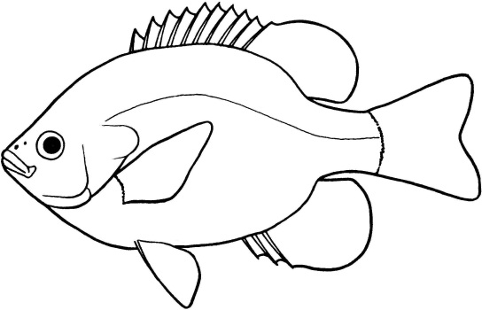
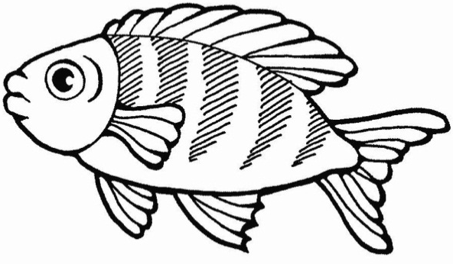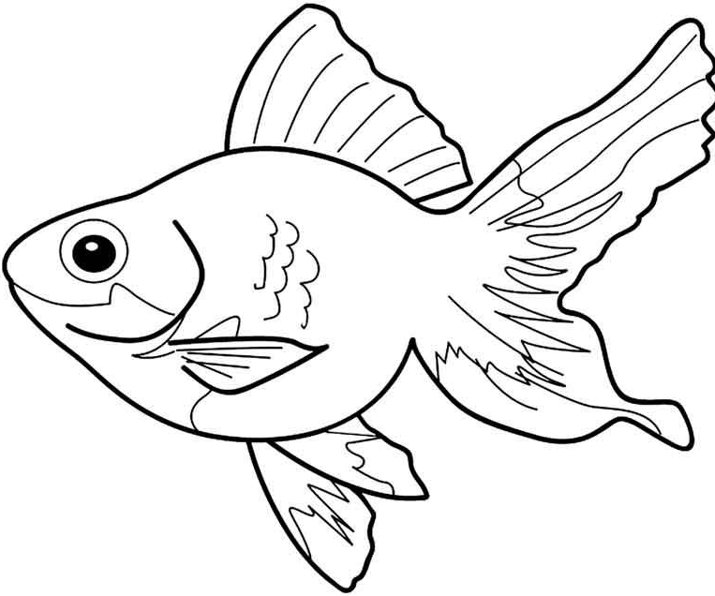


Приложение 2 Эмблема школы

Приложение 3 Карточки с фамилиями
Константин Ушинский | Антон Макаренко
Василий Сухомлинский | Ф. Достоевский
В. Г. Короленко | Б. Л. Пастернак
Карл Брюллов, | Александр Иванов
Алексей Саврасов | Вячеслав Зайцев
Валентин Юдашкин, | Николай Пирогов
Николай Склифосовский

Приложение 4 Спасательные круги.(Распечатываем для каждой команды)

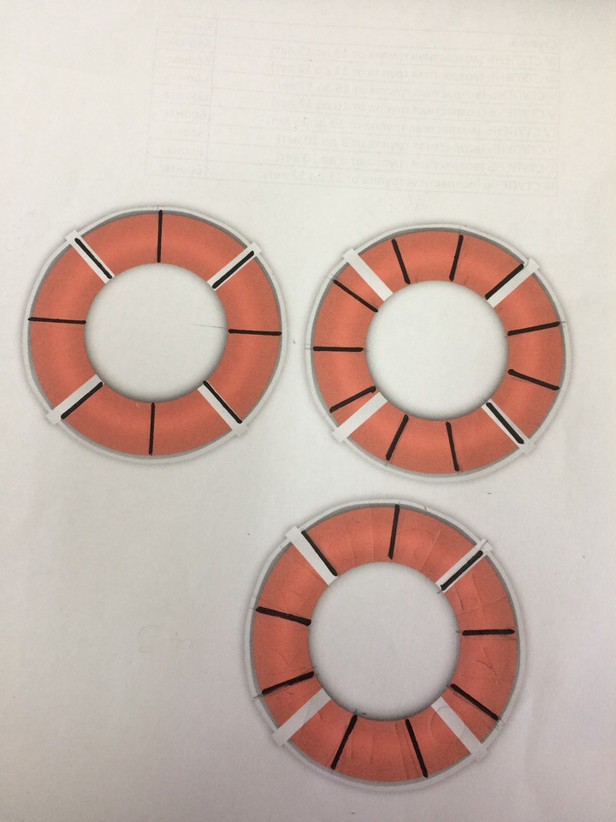

Количество секторов соответствует количеству букв в нужных фамилиях.
Приложение 5 Карта опасных островов

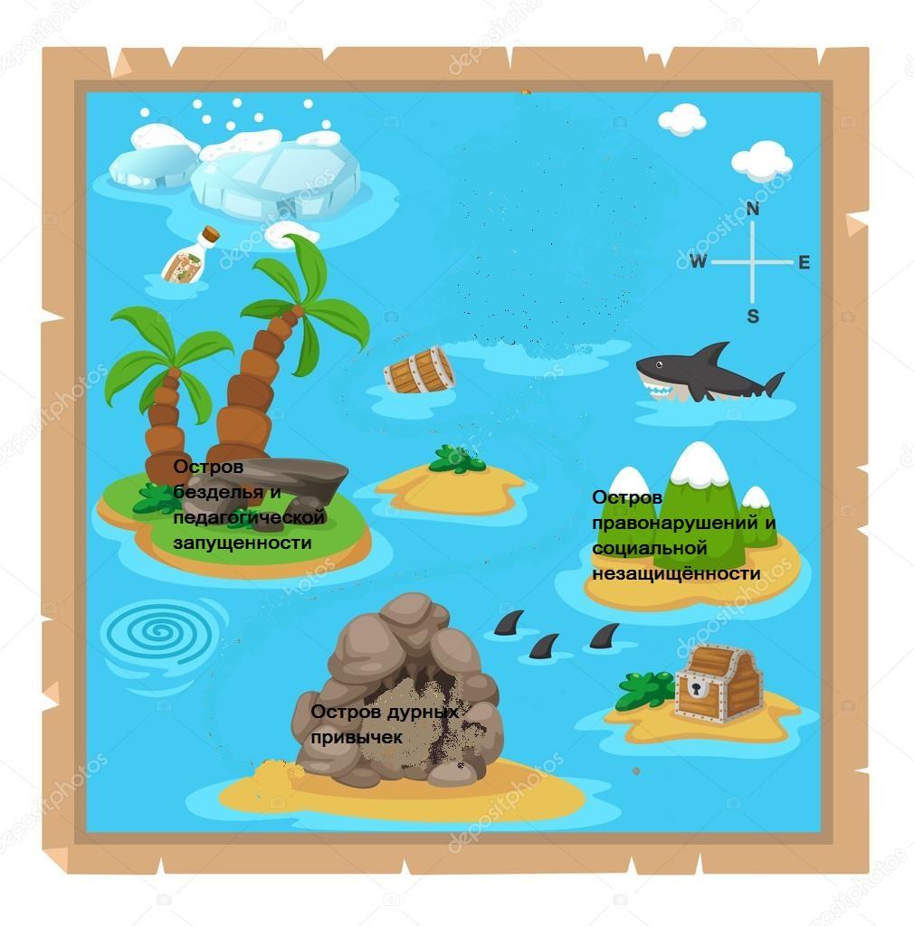

Приложение 6. «Раскаяние отца» У. Ливингстон Ларнед.

«Послушай, сын. Я произношу эти слова в то время, когда ты спишь. Я один прокрался в твою комнату. Несколько минут назад, когда я сидел в библиотеке и читал газету, на меня нахлынула тяжелая волна раскаяния. Я пришел к твоей кровати с сознанием своей вины.
Вот о чем я думал, сын: я сорвал на тебе свое плохое настроение. Я выбранил тебя, когда ты одевался, чтобы идти в школу, так как ты только прикоснулся к своему лицу мокрым полотенцем. Я отчитал тебя за то, что ты не почистил ботинки. Я сердито закричал на тебя, когда ты бросил что-то из своей одежды на пол.
За завтраком я тоже к тебе придирался. Ты пролил чай. Ты жадно глотал пищу. Ты положил локти на стол. Ты слишком густо намазал хлеб маслом. А затем, когда ты отправился поиграть, а я торопился на поезд, ты обернулся, помахал мне рукой и крикнул: «До свидания, папа!», я же нахмурил брови и отвечал: «Распрями плечи!»
Затем, в конце дня, все началось снова. Идя по дороге домой, я заметил тебя, когда ты на коленях играл в шарики. На твоих чулках были дыры. Я унизил тебя перед твоими товарищами, заставив идти домой впереди меня. Чулки дорого стоят — и если бы ты должен был покупать их на собственные деньги, то был бы более аккуратным! Вообрази только, сын, что это говорил твой отец!
Помнишь, как ты вошел затем в библиотеку, где я читал, — робко, с болью во взгляде? Когда я мельком взглянул на тебя поверх газеты, раздраженный тем, что мне помешали, ты в нерешительности остановился у двери. «Что тебе нужно?» — резко спросил я.
Ты ничего не ответил, но порывисто бросился ко мне, обнял за шею и поцеловал. Твои ручки сжали меня с любовью, которую Бог вложил в твое сердце, и которую даже мое пренебрежительное отношение не смогло иссушить. А затем ты ушел, семеня ножками вверх по лестнице.
Так вот, сын, вскоре после этого газета выскользнула из моих рук, и мною овладел ужасный, тошнотворный страх. Что со мной сделала привычка? Привычка придираться, распекать — такова была моя награда тебе за то, что ты маленький мальчик.
А в твоем характере так много здорового, прекрасного и искреннего. Твое маленькое сердце столь же велико, как рассвет над далекими холмами. Это проявилось в твоем стихийном порыве, когда ты бросился ко мне, чтобы поцеловать меня перед отходом ко сну. Ничто другое не имеет сегодня значения, сын. Я пришел к твоей кроватке в темноте и, пристыженный, преклонил перед тобой колени!»

